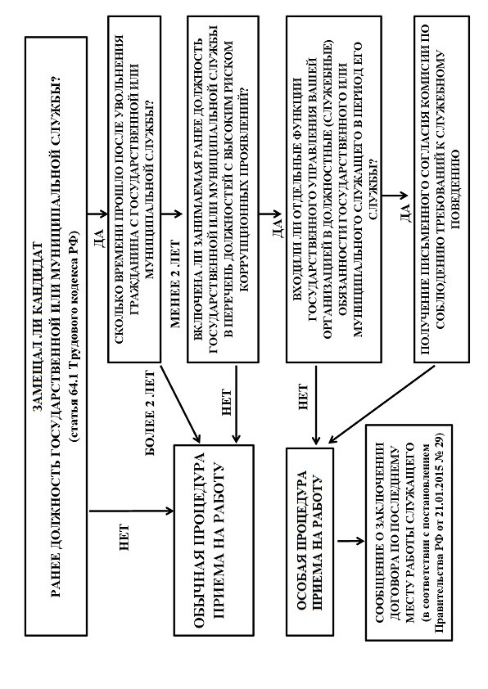 | СООБЩИ О КОРРУПЦИИ!  ТЕЛЕФОН ДЕЖУРНОЙ ЧАСТИ ОТДЕЛЕНИЯ ПОЛИЦИИ МО МВД РФ «ЯШКУЛЬСКИЙ» (п.ЦАГАН-АМАН):  8 (84744)9-16-07  ТЕЛЕФОН ДОВЕРИЯ  ЮСТИНСКОГО ОТДЕЛЕНИЯ УФСБ РФ ПО РЕСПУБЛИКЕ КАЛМЫКИЯ:  8 (84744) 9-16-70  ТЕЛЕФОН ДОВЕРИЯ  ЯШКУЛЬСКОГО МСО СУ СК РФ ПО РЕСПУБЛИКЕ КАЛМЫКИЯ:  8 (84746) 9-25-67  ТЕЛЕФОН ДОВЕРИЯ  ПРОКУРАТУРЫ  ЮСТИНСКОГО РАЙОНА:  8 (84744) 9-23-84 |   ПРОКУРАТУРА ЮСТИНСКОГО РАЙОНА РЕСПУБЛИКИ КАЛМЫКИЯ  Особенности приема на работу бывшего  государственного (муниципального) служащего  
Порядок приема на работу бывшего  государственного или муниципального  служащего  Порядок приема на работу лиц, ранее замещавших должности государственной или муниципальной службы, а также ряд ограничений при заключении ими трудового или гражданско-правового договора установлен ст. 12 Федерального закона от 25.12.2008 № 273-ФЗ «О противодействии коррупции».  Работодатель при заключении трудового или гражданско-правового договора на выполнение работ (оказание услуг) в течение месяца стоимостью более ста тысяч рублей с гражданином, замещавшим должности государственной или муниципальной службы, перечень которых устанавливается нормативными правовыми актами Российской Федерации, в течение двух лет после его увольнения с государственной или муниципальной службы обязан в 10-дневный срок сообщить о заключении такого договора представителю (работодателю) государственного или муниципального служащего по последнему месту его службы.  Данную обязанность несут организации независимо от их организационно-правовой формы.  Порядок представления работодателями информации закреплён в постановлении Правительства от 21.01.2015 № 29. | В сообщении, направляемом работодателем представителю нанимателя (работодателю) гражданина по последнему месту его службы, должны содержаться следующие сведения:  - фамилия, имя, отчество;  - число, месяц, год и место рождения;  - должность государственной или муниципальной службы, замещаемая гражданином непосредственно перед увольнением с государственной или муниципальной службы (по сведениям, содержащимся в трудовой книжке);  - наименование организации (полное, а также сокращенное (при наличии).  Также указываются следующие данные, если с гражданином заключен  трудовой договор гражданско-правовой договор  -дата и № приказа (распоряжения) или иного решения работодателя, согласно которому гражданин принят на работу; -дата заключения трудового договора и срок, на который он заключен (указывается дата начала работы, а в случае, если заключается срочный трудовой договор, - срок его действия); -наименование должности, которую занимает гражданин по трудовому договору в соответствии со штатным расписанием, а также структурное подразделение организации (при наличии); -должностные обязанности, исполняемые по должности, занимаемой гражданином (указываются основные направления поручаемой работы). - дата и номер гражданско-правового договора; - срок гражданско-правового договора (сроки начала и окончания выполнения работ (оказания услуг); - предмет гражданско-правового договора (с кратким описанием работы (услуги) и ее результата); - стоимость работ (услуг) по гражданско-правовому договору. | Неисполнение работодателем данной обязанности влечет административную  ответственностьпост. 19.29 КоАП РФ  Статья 19.29 КоАП РФ предусматривает административное наказание в виде штрафа для граждан, должностных и юридических лиц.  Ответственность предусмотрена за привлечение работодателем либо заказчиком работ (услуг) к трудовой деятельности на условиях трудового договора либо к выполнению работ или оказанию услуг на условиях гражданско-правового договора с нарушением требований, предусмотренных Федеральным законом от 25.12.2008 № 273-ФЗ «О противодействии коррупции»  государственного или муниципального служащего, замещающего должность, включенную в перечень, установленный нормативными правовыми актами бывшего государственного или муниципального служащего, замещавшего должность, включенную в перечень, установленный нормативными правовыми актами  Размеры налагаемых штрафов  по статье 19.29 КоАП РФ  - на граждан в размере от двух тысяч до четырех тысяч рублей;  - на должностных лиц - от двадцати тысяч до пятидесяти тысяч рублей;  - на юридических лиц - от ста тысяч до пятисот тысяч рублей.  По инициативе прокуратуры Юстинского района в 2022 году привлечено к административной ответственности по статье 19.29 КоАП РФ 1 должностное лицо.

